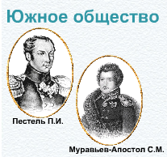
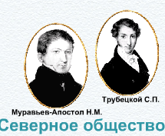
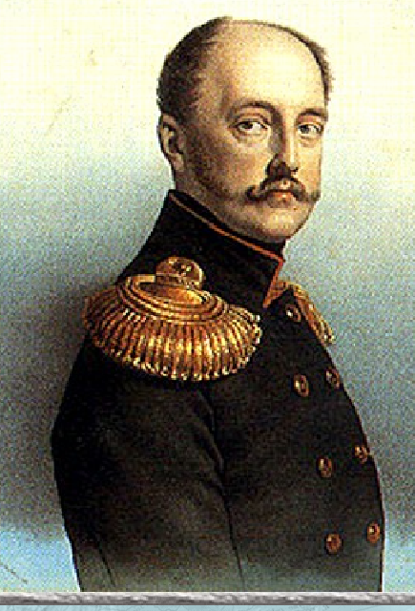
ДВИЖЕНИЕ ДЕКАБРИСТОВ
П
Р
И
Ч
И
Н
Ы
Самодержавно-крепостнический строй
Общественно-политические итоги Отечественной войны и заграничного похода русской армии (1812-1814_
Влияние идей европейских и русских просветителей
Волна революционных выступлений в Европе
ПЕРВЫЕ ТАЙНЫЕ ОРГАНИЗАЦИИ
1816 – 1818 гг. – «Союз спасения» или «Общество истинных и верных сынов
отечества»
1918 – 1821 гг. – «Союз благоденствия»

Главная цель: введение конституции,
гражданских свобод,
судьба крепостных, рядовых солдат.

1821-1825 гг.

Северное общество

Петербург
С. Трубецкой
Н. Муравьев
Е. Оболенский

«Конституция» Н. Муравьева:
- Россия – конституционная монархия
- Отмена крепостного права
- Провозглашение демократических свобод

Южное общество

Украина
П. Пестель
С. Муравьев-Апостол
М. Бестужев-Рюмин

«Русская правда» П.Пестеля:
- Россия – республика
- Отмена крепостного права
- Провозглашение демократических свобод

Николай I.
14 декабря 1825 г. – восстание декабристов в Петербурге.
Расправа: более 100 → каторга, поселение в Сибирь, разжалование, штрафные батальоны
Повешены: Рылеев, Пестель, Муравьев – Апостол, Бестужев – Рюмин, Каховский.

